南投縣政府消防局住宅用火災警報器成功案例教育資料
- 案由：
南投縣草屯鎮北投里一戶民宅於近中午約11時發生火警事件。屋主玄關門口旁的電線疑似起火燃燒，造成的濃煙經由側邊防火巷道流進隔壁鄰居屋內，造成鄰居家中住警器作動。鄰居發現後撥打119報案，草屯分隊接獲通報後迅速趕赴現場。消防人員抵達時，鄰居已使用自行購入之滅火器將火勢撲滅。本案件所幸因住警器即時預警及滅火器操作得當，並未引發進一步災情。
- 火災概要：
- 時間：115年5月21日約11時。
- 地點：南投縣草屯鎮北投里OO路OO號。
- 建築物情形：3樓半加強磚造透天建築。
- 起火處、起火原因：門口玄關電線，疑似電線走火。
- 人員避難情形：鄰居聽到住警器作動後，撥打119報案後自行滅火。
- 初期滅火：鄰居使用自備滅火器協助起火戶滅火。
- 消防人員搶救過程：到達現場後已自行撲滅。
- 住宅用火災警報器動作情形：
- 設置位置：隔壁鄰居家中。
- 動作情形：鄰居家中住宅用火災警報器偵測到煙霧發出警報。
- 人員傷亡情形：無
- 檢討分析：(以條列式檢討分析，並輔以照片佐證)
- 住警器於110年3月6日■補助裝設鄰居家共 1 只(起火戶家中亦有安裝，惟火煙並未進入故未作動)。
- 本案起火原因：疑似電線走火。
- 民眾通報、滅火等實際應變之成功或失敗之優缺點分析：
- 優點：起火戶家中沒有濃煙進入，因外面煙霧飄散至隔壁，由鄰居家中補助之住警器成功作動，並使用自行購入之滅火器成功滅火。
- 缺點：屋主門口旁電線老舊且纏繞。
- 策進作為：
- 持續推動住警器宣導業務，宣導對象由各機關團體、學校擴及至各村里社區內，告知民眾住警器的重要性。
- 加強宣導民眾電線勿纏繞使用並且應檢視老舊電線的觀念。
- 持續推廣住宅用火災警報器裝設，並加強宣導住戶自行購置裝設住宅用火災警報且各區劃均應裝設，並每月自行檢測功能是否正常。
- 持續宣導民眾「用火用電5不1沒有」觀念，養成良好用火用電習慣。
- 宣導住戶自行加購裝設住警器及滅火器，且各區劃均應裝設，於每月自行檢測功能是否正常（住警器注意「按、擦、換、測」；滅火器注意「檢查壓力確保指針在綠色區、確認插銷完整、檢查外觀無銹蝕漏粉」）。
- 宣導民眾烹飪食物時，切記人離火熄。
- 應定期檢查臥室、客廳等家裡電器，建議該住戶注意電氣使用安全原則並儘量汰換老舊電器，以維護生命財產安全。
- 即時製作宣導資料，並利用FB等社群網站加強宣導。

- 現場平面圖：

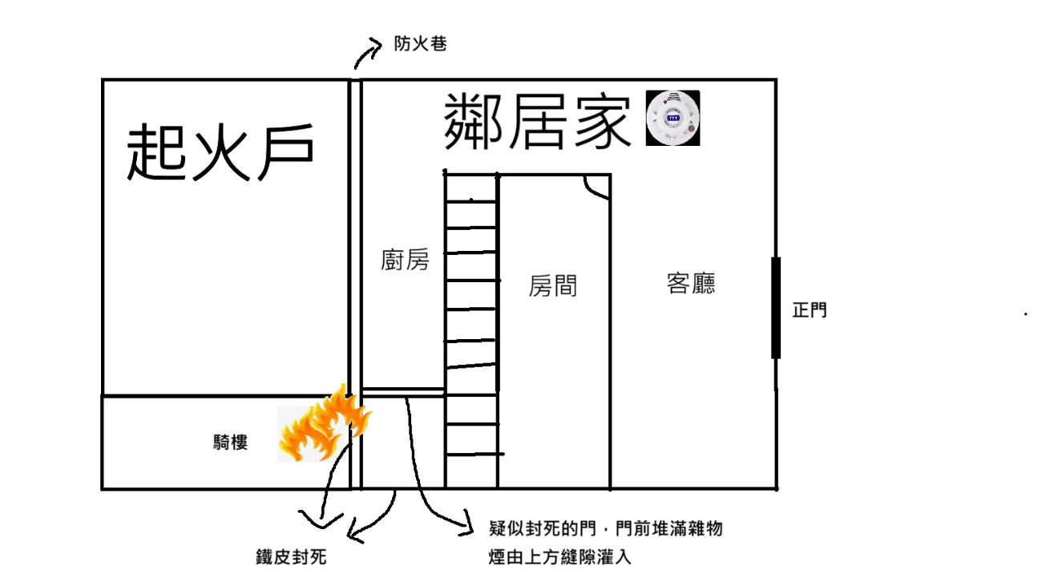

六、煙流圖：

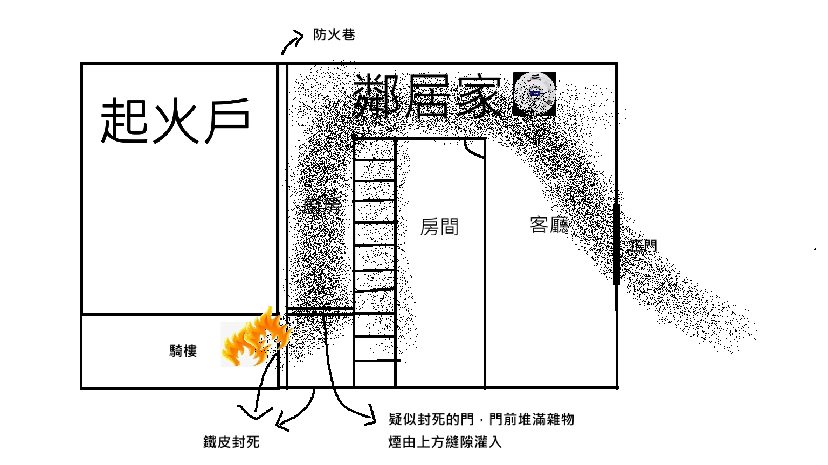

七、即時宣導作為：
(一)FB宣導情形：

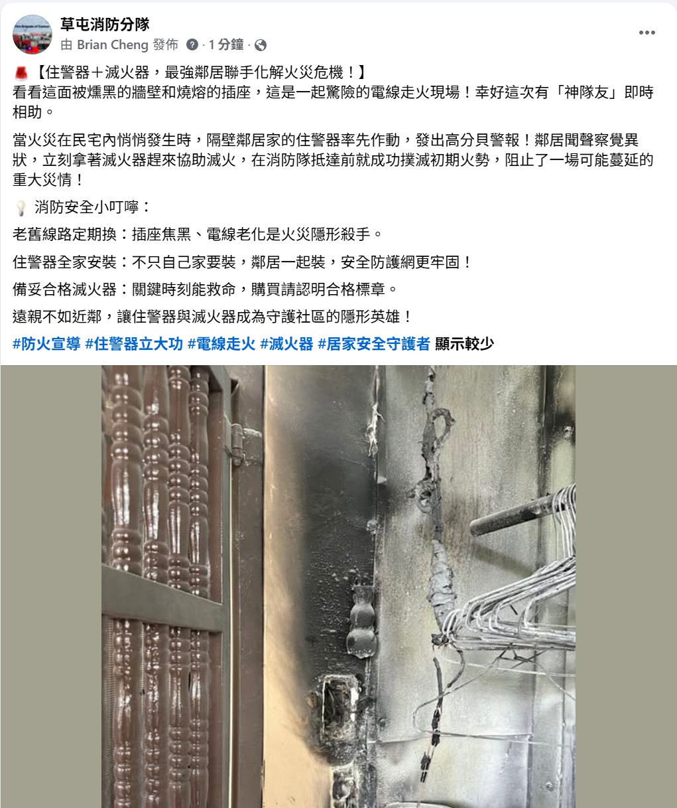

(二) 災後訪視: 115年5月27日

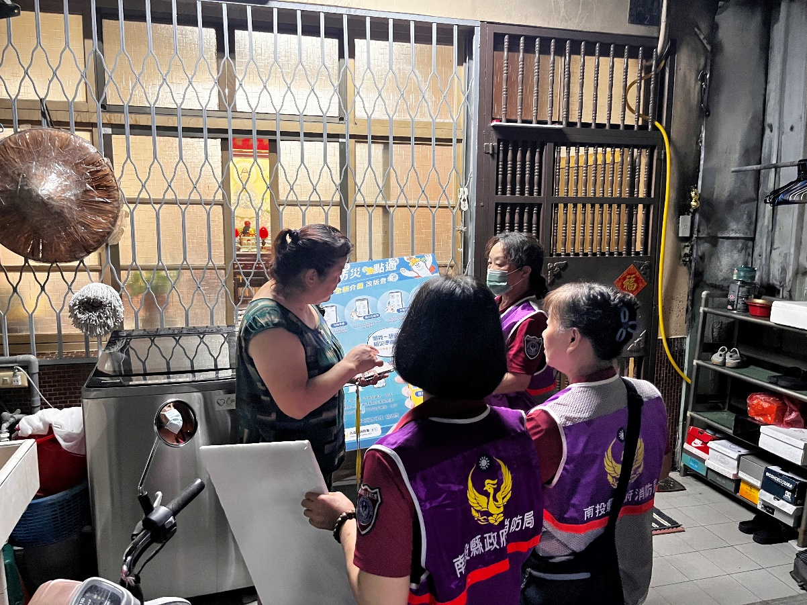

(三)火災現場情形：
圖一：玄關門口

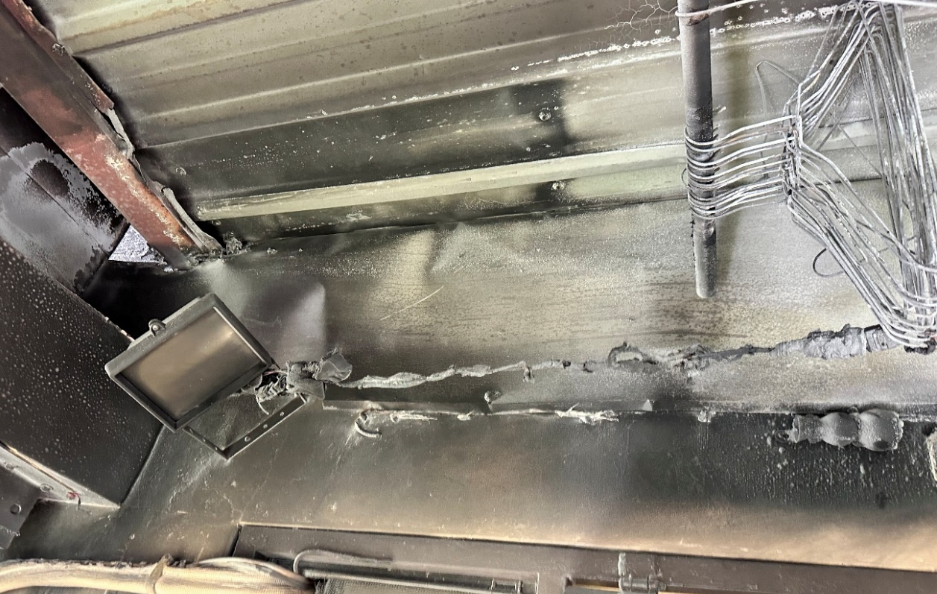

圖二：鄰居家中住警器安裝處
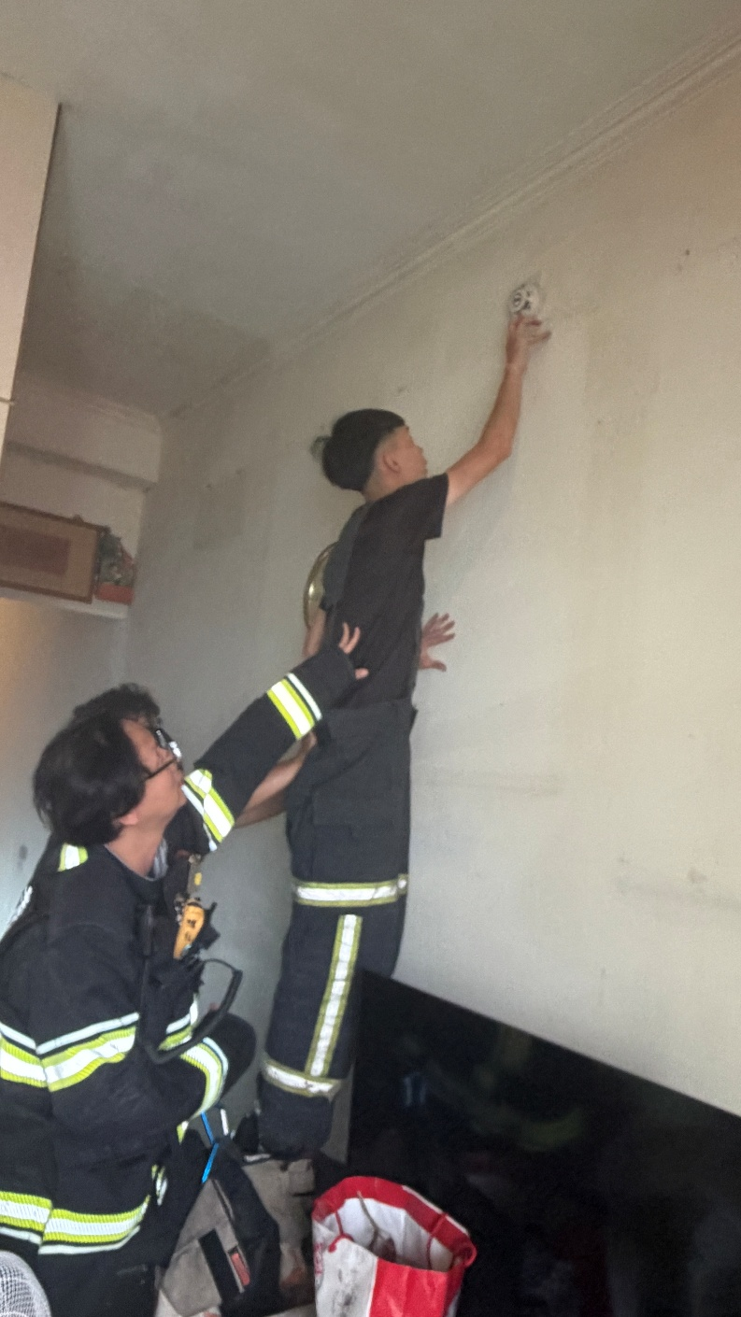

圖三：建築物外觀


